|  |  |  |
| --- | --- | --- |
| Nombre:  Víctor Hugo Sánchez Martínez | | Matrícula:  2968466 |
| Nombre de la materia: Ética profesional y ciudadanía | Nombre del profesor: Juan Manuel Ramírez Osorio | |
| Módulo: Módulo 3. | Actividad: Evidencia 3 | |
| Fecha: 11 de mayo de 2025 | | |
| Bibliografía:  Subsecretaría de Educación Básica. (2024). Manual de empatía. <https://educacionbasica.sep.gob.mx/wp-content/uploads/2024/05/Manual-empatia-VF_18abril2024.pdf>  El País. (2025). La importancia de educar en la convivencia. <https://elpais.com/extra/formacion/2025-05-11/la-importancia-de-educar-en-la-convivencia.html>  Éxito Educativo. (2024). Impacto de la empatía en el aula. <https://exitoeducativo.net/impacto-de-la-empatia-en-el-aula/>  Coparmex. (2024). Conocer la agenda pública es el empoderamiento de la ciudadanía. <https://coparmex.org.mx/conocer-la-agenda-publica-es-el-empoderamiento-de-la-ciudadania/> | | |

**Introducción**

El Módulo 3 se centra en el desarrollo de competencias ciudadanas esenciales para la convivencia democrática, la participación activa y la conciencia global. Los cinco subtemas seleccionados —Empatía y escucha, Agencia ciudadana y trabajo público, Ciudadanía global en el siglo XXI: impacto de los avances tecnológicos, Declaración Universal de los Derechos Humanos y Carta de la Tierra— son fundamentales para lograr un aprendizaje significativo, ya que promueven valores, habilidades y conocimientos clave para la formación de ciudadanos comprometidos y responsables.

**1. Empatía y Escucha**

Importancia:

La empatía y la escucha activa son habilidades esenciales para la vida social y la construcción de relaciones interpersonales significativas. Fomentan la comprensión mutua, la resolución pacífica de conflictos y el fortalecimiento del tejido social. En el ámbito educativo, su desarrollo contribuye a un ambiente de aprendizaje inclusivo y solidario.

Fuentes Consultadas:

* *Subsecretaría de Educación Básica. (2024). Manual de empatía.*
* *El País. (2025). La importancia de educar en la convivencia.*
* *Éxito Educativo. (2024). Impacto de la empatía en el aula.*

Recursos Complementarios:

Juego de roles para practicar la empatía en situaciones cotidianas:

<https://educando.edu.do/la-escucha-activa/>

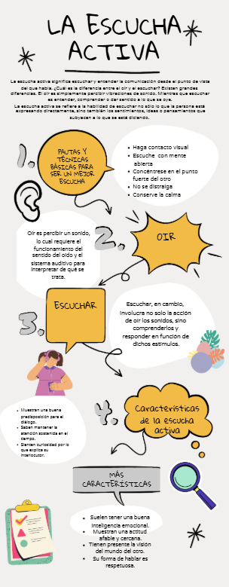

**Ejemplo de Aplicación:**

Implementación de círculos de diálogo en el aula donde los estudiantes expresan sus emociones y escuchan las de sus compañeros, promoviendo un ambiente de respeto y comprensión mutua.

**2. Agencia Ciudadana y Trabajo Público**

Importancia:

La agencia ciudadana implica la capacidad de los individuos para participar activamente en la vida pública y tomar decisiones que afectan a su comunidad. El trabajo público se refiere a las acciones colectivas orientadas al bienestar común. Fomentar estas competencias fortalece la democracia y la cohesión social.

Fuentes Consultadas:

* *Coparmex. (2024). Conocer la agenda pública es el empoderamiento de la ciudadanía.*
* *Scielo México. (2017). Participación ciudadana en la gestión y en las políticas públicas.*

Recursos Complementarios:

<https://www.youtube.com/watch?v=aFnU7u5jPnU>

<https://elpais.com/educacion/escuelas-en-red/2025-03-19/la-radio-escolar-espejo-de-una-comunidad-educativa.html>

**Ejemplo de Aplicación**

Organización de un proyecto escolar donde los estudiantes identifican una necesidad en su comunidad y desarrollan una propuesta para abordarla, presentándola ante autoridades locales.

**3. Ciudadanía Global en el Siglo XXI: Impacto de los Avances Tecnológicos**

Importancia:

La ciudadanía global en el siglo XXI requiere la comprensión de los desafíos y oportunidades que presentan los avances tecnológicos. La alfabetización digital y el uso ético de la tecnología son fundamentales para una participación activa y responsable en una sociedad interconectada.

Fuentes Consultadas:

* Euroinnova. (2024). Ciudadanía digital: la ciudadanía del siglo XXI.
* ProFuturo. (2021). Se buscan ciudadanos globales. Razón: siglo XXI.
* UNESCO. (2025). Lo que hay que saber sobre la educación para la ciudadanía mundial.

Recursos Complementarios:

<https://reunid.eu/2023/10/13/construir-ciudadania-global-en-la-era-del-capitalismo-digital/>

**Ejemplo de Aplicación**

Desarrollo de un proyecto donde los estudiantes analizan casos de impacto tecnológico en diferentes países y proponen soluciones para promover un uso responsable de la tecnología.

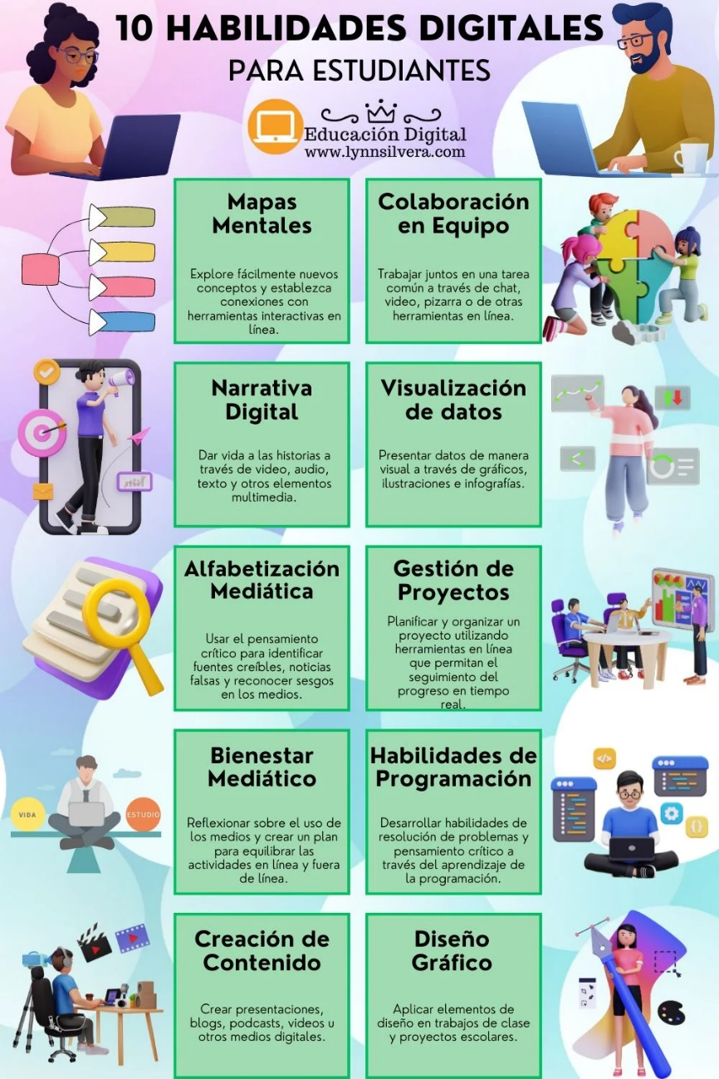

**4. Declaración Universal de los Derechos Humanos**

Importancia:

La Declaración Universal de los Derechos Humanos establece los derechos fundamentales que deben ser protegidos para garantizar la dignidad humana. Su conocimiento es esencial para promover la justicia, la igualdad y la paz en la sociedad.

Fuentes Consultadas

* Naciones Unidas. (2025). La Declaración Universal de los Derechos Humanos.
* Amnistía Internacional. (2025). ¿Qué es la Declaración Universal de los Derechos Humanos?
* Wikipedia. (2025). Declaración Universal de los Derechos Humanos.

Recursos Complementarios:

[www.youtube.com/watch?v=zDovXhK-_sU&pp=0gcJCdgAo7VqN5tD](http://www.youtube.com/watch?v=zDovXhK-_sU&pp=0gcJCdgAo7VqN5tD)

<https://www.argentina.gob.ar/sites/default/files/declaracion-universal-derechos-humanos_lectura-facil_0.pdf>

**Ejemplo de Aplicación**

Creación de una campaña escolar donde los estudiantes elaboran materiales informativos sobre los derechos humanos y los difunden en su comunidad.

**5. Carta de la Tierra**

Importancia:

La Carta de la Tierra es una declaración de principios éticos fundamentales para la construcción de una sociedad global justa, sostenible y pacífica. Promueve valores como el respeto por la vida, la integridad ecológica y la justicia social.

Fuentes Consultadas

* Earth Charter. (2025). La Carta de la Tierra.
* Pro Esteros. (2025). La Carta de la Tierra.
* Gobierno de México. (2025). La Carta de la Tierra.

Recursos Complementarios:

<https://www.youtube.com/watch?v=eW6TTf6sg-Q>

<https://proesteros.org/carta-de-la-tierra/> (Infografía y actividad)

**Ejemplo de Aplicación**

Desarrollo de un huerto escolar que incorpore prácticas sostenibles y promueva la conciencia ecológica entre los estudiantes.

**Conclusión:**

Los subtemas tratados en este documento son cruciales para alcanzar el aprendizaje relevante del Módulo 3, dado que incorporan valores, competencias y saberes esenciales para la construcción de ciudadanos conscientes, involucrados y dedicados a su ambiente local y mundial. La empatía y la escucha promueven relaciones interpersonales sanas; el compromiso ciudadano y el trabajo público robustecen la democracia; la ciudadanía mundial y el entendimiento del efecto tecnológico capacitan a los alumnos para los retos del siglo XXI; el entendimiento de los derechos humanos asegura el fomento de la justicia y la equidad; y la Carta de la Tierra motiva acciones en pro de la sostenibilidad y la paz.